研究生毕业信息核对操作说明

1. 研究生个人登录“陕西师范大学研究生信息管理系统”（http://yjssys.snnu.edu.cn/UserLogin.aspx?exit=1），用户名为学号，密码为8位数出生年月日，例如：19901212。类别选择“学生”。如下图：
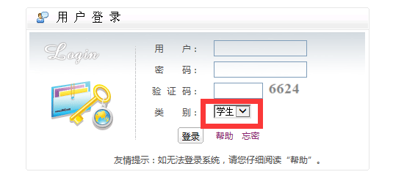
2.依次点击“其他”→“个人信息”→“学籍核对信息管理”
3.认真核对每一项信息
（1）如果确认信息无误，请进行以下操作：
①在“是否有误”栏选择“否”，然后点击“保存”，如下图：
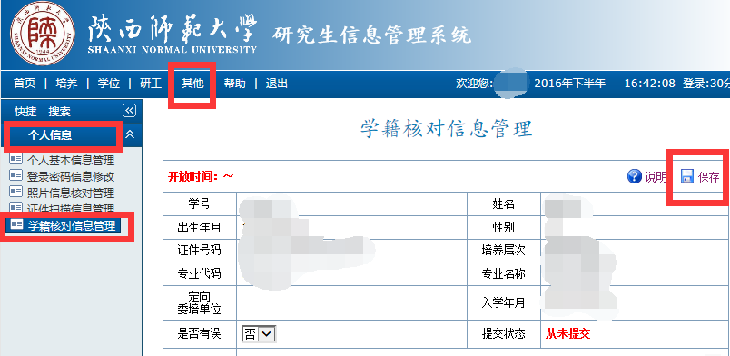
②保存完毕会出现提交按钮，请点击“提交”，如下图：
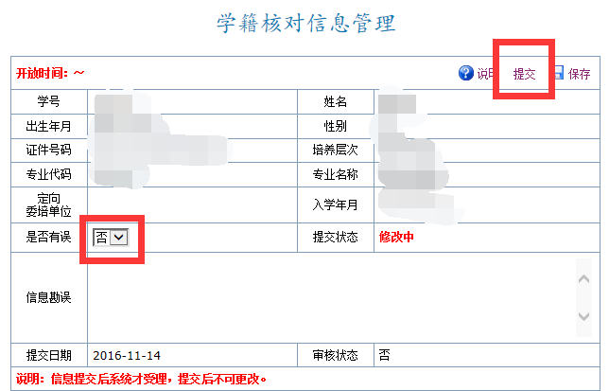
注意：提交后不可修改，务必核对清楚确认无误后再点提交
（2）如果发现某项信息有误，请进行以下操作：
①在“是否有误”栏选择“是”
②填写信息勘误栏
③最后点击“提交”。等待管理员审核后予以修改。
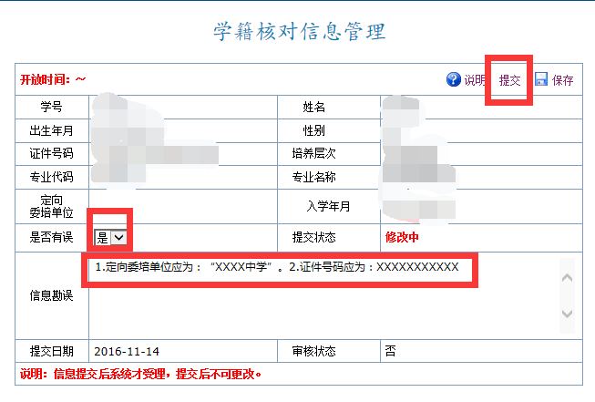
注意：信息核对完成后，必须点击提交，否则核对无效。

